**成瀬悟策先生生誕100年メモリアルシンポジウムに関して**

2024年9月1日（日）10時～　九州大学伊都キャンパス・イーストゾーン大講義室Ⅰ

※九州大学へのアクセス・キャンパスマップについては

<https://www.kyushu-u.ac.jp/ja/campus/ito/>をご参照ください

**◆　公共交通機関をご利用の場合**

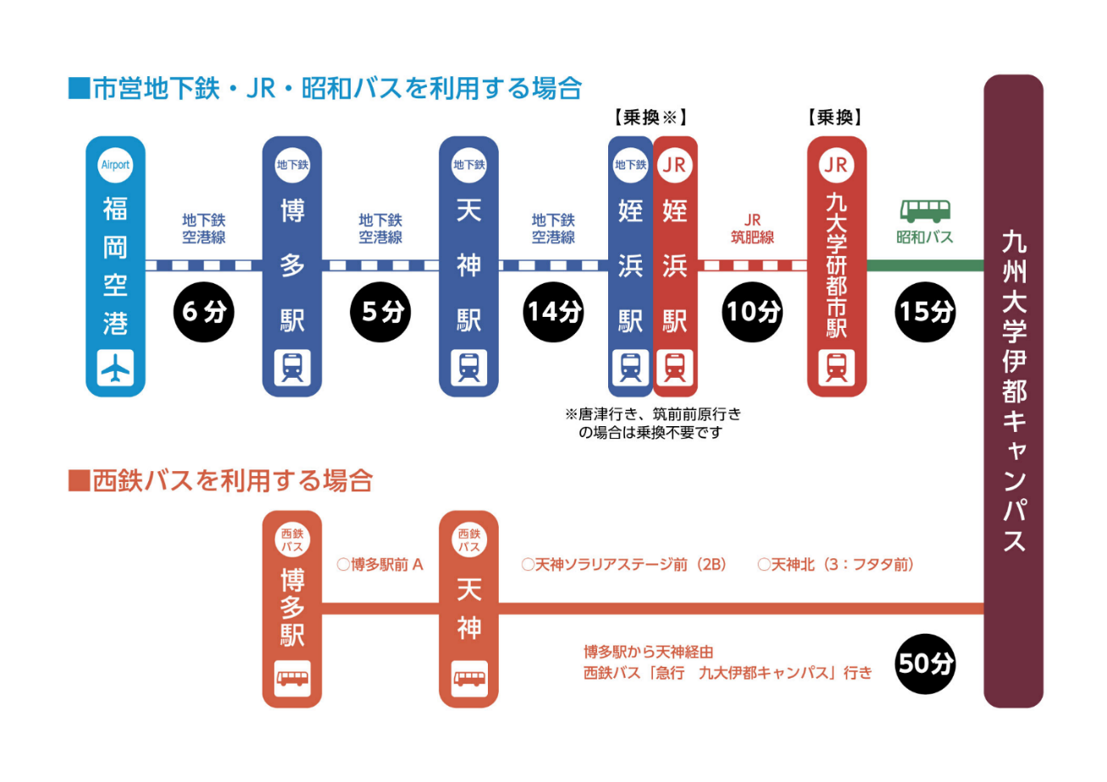

**会場に近いバス停**

**①九大イーストゾーン**…‥　会場教室に一番近いバス停

イーストゾーン本館を通り抜け会場の大講義室まで5分～10分

**②九大ビッグオレンジ　……**会場教室まで徒歩・エスカレーターで10～15分

※詳細は伊都キャンパスマップ（<https://www.kyushu-u.ac.jp/f/57240/ITO_1_Jp.pdf）をご参照ください>。各バス停付近にはスタッフがおります。（9時10分～10時00分）

**九大学研都市駅から昭和バスを利用した場合（運賃　片道330円）**

8:58発　　→　　9:09着（ビックオレンジ）

9:07発　　→　　9:23着（ビックオレンジ）

9:21発　　→　　9:32着（ビックオレンジ）

9:22発　　→　　9:38着**（イーストゾーン）**

9:22発　　→　　9:41着（ビックオレンジ）

**西鉄バス　（8月16日時点の時刻表）　　　（運賃　片道710円）**

博多駅前A　08:21発　　→　　九大ビックオレンジ　09:10着

博多駅前A　08:51発　　→　　九大ビックオレンジ　09:40着

天神ソラリアステージ前　08:30発　→　　九大ビックオレンジ　09:10着

天神ソラリアステージ前　09:00発　→　　九大ビックオレンジ　09:40着

**【帰りの時刻】**

**九大学研都市駅行きの昭和バスを利用した場合　（運賃　片道330円）**

15:24（ビックオレンジ）発　　→　15:42着

15:57（ビッグオレンジ）発　　→　16:15着

16:11（ビッグオレンジ）発　　→　16:25着

16:17（ビッグオレンジ）発　　→　16:35着

16:24（ビッグオレンジ）発　　→　16:44着

16:27　(イーストゾーン)発　　→　16:44着

**西鉄バス　（8月16日時点の時刻表）（運賃　片道710円）**

九大ビックオレンジ　15:10発　→　博多駅前E　16:08着

九大ビックオレンジ　16:10発　→　博多駅前E　17:08着

九大ビックオレンジ　17:10発　→　博多駅前E　18:07着

九大ビックオレンジ　16:10発　→　天神ソラリアステージ前　16:56着

九大ビックオレンジ　17:10発　→　天神ソラリアステージ前　17:55着

◆　**九大学研都市駅からのタクシーのご利用について**

**【九大学研都市駅　→　九州大学伊都キャンパス】**

九大学研都市駅の北口側にタクシー乗り場があります。

「九州大学伊都キャンパス　イーストゾーン（中央図書館の付近）までとお伝えください」

中央図書館前からエスカレーターで3分程度です。

**【九州大学伊都キャンパス　→　九大学研都市駅】**

九州大学構内にタクシーが常駐している乗り場はございません。

帰りにタクシーを利用される場合には事前にご予約されることをお勧め致します。

**・昭和タクシー　　　　　０１２０－４０８－３６５**

**・福岡昭和タクシー　　　０１２０－４０８－８６０**

**・周船寺タクシー　　　　０１２０―００―１０４４**

◆　**自家用車のご利用の場合**

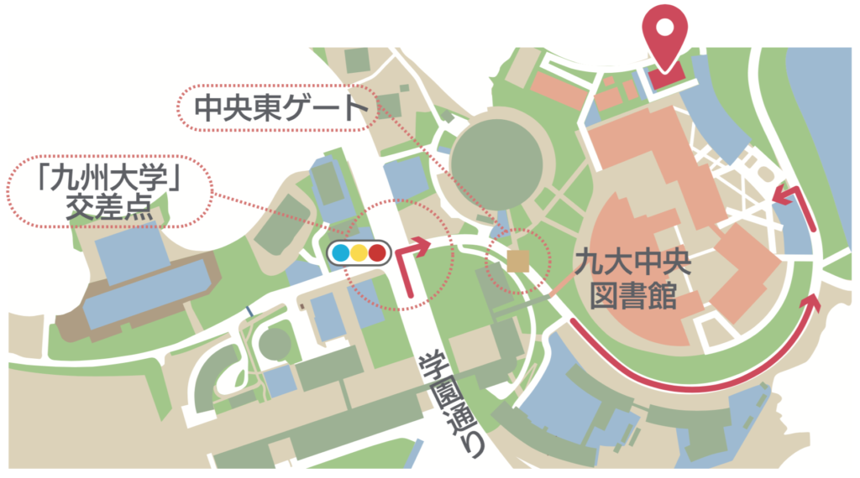

●県道567号線（学園通り）の「九州大学」交差点を曲がり，中央図書館方面の中央東ゲート(椎木講堂前)へお進みください。

●中央東ゲートにある守衛所にて入構手続きをお願いします。入構料（300円）をお支払いください。行先は「大講義室Ⅰ」、目的は「シンポジウムに参加」とお書きください。

●ゲート通過後は道沿いに進んでいただき、頂上の信号を左折ください。

駐車場には、係の者がいますので（9時15分～10時00分）、誘導にしたがってください。

駐車時には、守衛所で発行された臨時入構証を、ダッシュボード上に置く等して、車外から見えるように表示してください。

**☆　お知らせ（昼食・中止等のお知らせ）**

●当日は学内の学生食堂や売店が利用できません。また，キャンパス近隣に店舗がありません。

**昼食は、駅周辺で購入するなどして各自でご用意をお願いいたします。**

自動販売機は会場周辺にございます。

●急きょ天候不良や災害等が発生した場合には，日本リハビリテイション心理学会または心理リハビリテイションの会のホームページ上にお知らせを掲示いたします。ご確認ください。

　日本リハビリテイション心理学会　ホームページ　　　http://dohsa-hou.jp/

　心理リハビリテイションの会　ホームページ　　　　　<https://www.shinriha.net/>